Témat týdne – VELIKONOCE
CÍL: V rámci tohoto tématu budou děti seznámeny s tradicemi spojenými s velikonočními svátky a symboly, které k Velikonocům patří. Dozví se, proč vůbec Velikonoce slavíme a jaké se v tomto období dodržují zvyky. Společně si zazpíváme jarní písničku, procvičíme prstíky a pusinku, velikonočně si zatvoříme a vypracujeme grafomotorické listy.
Rozvíjíme s dětmi:
- hrubou a jemnou motoriku, tvořivost, fantazii
- pozornost, soustředění při sledování
- komunikační dovednosti při povídání si s dětmi
- schopnost smysluplně odpovídat na otázky a správně formulovat věty
- paměť při nácviku nové písně a radost z hlasitého zpěvu
- smyslové vnímání při procházce nebo pečení beránka
Ahoj děti,
konečně skončila zima a začíná jaro. Na jaře slavíme svátek, který je spojený s malováním vajíček, pečením beránků a pomlázkou. Jestlipak víte, jak se tento svátek jmenuje? Ten, kdo neví, ať si pustí toto video: https://www.youtube.com/watch?v=U8h3kWBaKe0
https://www.youtube.com/watch?v=nW7iVeLfuYc&t=53s
Po shlédnutí videa by vám děti mohly povyprávět, co všechno si o Velikonocích zapamatovaly. Pokud si nemůžou vzpomenout, tak se jich ptejte.
Tak co děti, už víte, že slavíme Velikonoce? Určitě ano.
VELIKONOCE JSOU PRO VĚŘÍCÍ NEJVÝZNAMNĚJŠÍ SVÁTKY V ROCE, SPOJENÉ SE SMRTÍ A NANEBEVZETÍM PANA JEŽIŠE KRISTA. ZAČÍNAJÍ KVĚTNOU NEDĚLÍ A KAŽDÝ DEN V TOMTO SVATÉM TÝDNU MÁ SVŮJ NÁZEV.

VELIKONOČNÍ TRADICE
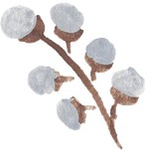

- Na květnou neděli se zdobily kostely květinami a světily se tzv. kočičky, které potom přinášejí štěstí. Natrhej tedy větvičky vrby nebo břízy a dej je do vázy. Zkus přemýšlet, proč se jim říká kočičky.

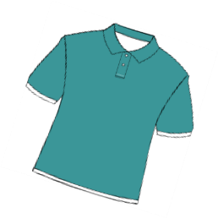
– V tento den se zdobily kostely do modrých barev. Oblékni se do modrého oblečení a porozhlédni se, co všechno je modré a večer to zkus vyjmenovat rodičům.

– Na šedivé úterý se traduje velký úklid. Pomoz mamince s úklidem. Můžeš si udělat také pořádek ve svém pokojíčku.

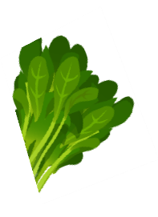
– Dle pověry se v tento den nesmí nikdo mračit, aby mu to nezůstalo po celý další rok. Zkus být celý den veselý!

– Abychom, byli po celý rok zdraví, měli bychom v tento den sníst něco zeleného. Zkus společně s maminkou nebo tatínkem uvařit nějakou zelenou dobrotu. Co všechno je zelené?

– Na Velký pátek se dříve otevíraly skály a lidé v nich hledali poklady. Zkus si zahrát s rodinou hru s názvem „Přihořívá, hoří“. Určete si nějaký poklad (sladkost, kamínek, hračka apod.), který jeden z Vás tajně schová a ostatní ho hledají. Když se přibližují, říkej – přihořívá, když se oddalují, říkej – zima, když naleznou, říkej – hoří.

– Na bílou sobotu se uklízelo a bílilo. Připravoval se prostřený stůl, začínalo se s pletením pomlázky. Zkus vyzdobit
a prostřít s maminkou stůl nebo uplést s tatínkem pomlázku.

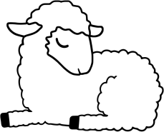
- Na Boží hod se pekly a světily velikonoční pokrmy (mazance, vajíčka, chléb, beránci). A kdo v ten den okusil posvěceného beránka, našel podle pověry ztracenou cestu v lesích. Zkus s maminkou upéct beránka podle našeho receptu.

– Žena nebo dívka má být o Velikonočním pondělí pošlehána čerstvými pruty (pomlázkou), aby byla svěží a zdravá. Ženy následně děkují chlapcům za vyšlehání malovanými vajíčky.

„Chlapci, pořádně vyšlehejte všechny ženy v domácnosti". Dívky, obdarujte chlapce barvenými vajíčky. 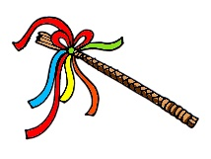

Tak co děti, víte, proč se kočičkám říká kočičky? Nevíte, tak já vám to prozradím: video č. 1 na Facebooku školky

VELIKONOČNÍ KLABÁNÍ (KLAPÁNÍ)

Mezi oblíbené velikonoční tradice patří KLABÁNÍ. Klapání nahrazuje zvony, které určitou velikonoční dobu nezvoní. Klapat se začíná na Zelený čtvrtek večer a končí na Bílou sobotu v poledne. Klapat můžou pouze chlapci a začínají v době, kdy chodí do první třídy. V naší obci má klapání svá pravidla, která se dodržují již mnoho let a předávají se z generace na generaci. Ke klapání se u nás můžou používat pouze klapačky, žádné řehtačky a podobné nástroje jako v jiných obcích.
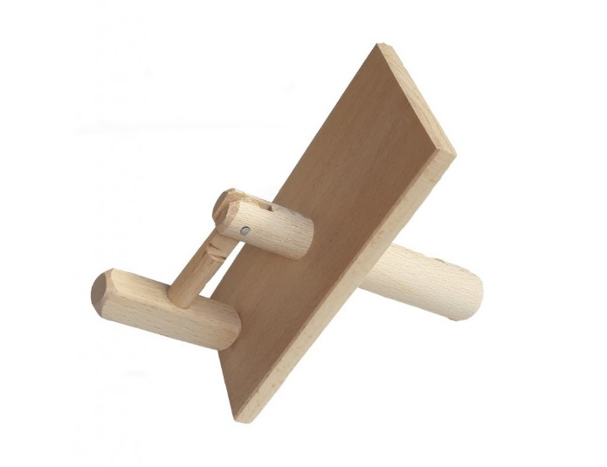
PRSTÍKOVÉ CVIČENÍ: video č. 2 na Facebooku školky

LOGOPEDICKÁ CHVILKA: video č. 3 na Facebooku školky

PÍSNIČKA ,,VOLÁME JARO“: video č.4 na Facebooku školky

INSPIRACE NA MALOVÁNÍ VAJÍČEK S DĚTMI

https://living.iprima.cz/jaro-a-velikonoce/inspirace-10-jednoduchych-navodu-na-zabavne-zdobeni-vajicek-s-detmi#
https://mamadodeste.cz/jak-na-barveni-vajec-s-dvouletymi-a-triletymi-detmi/
https://www.homeincube.cz/zkratte-si-doma-cas-detmi-netradicnim-zdobenim-kraslic/

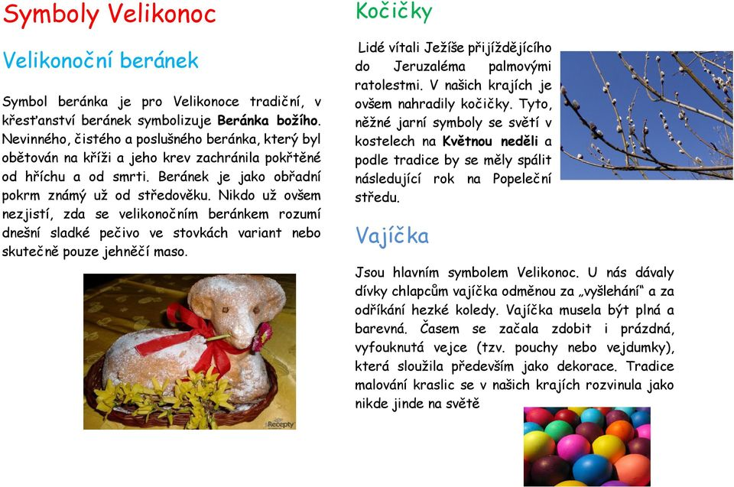

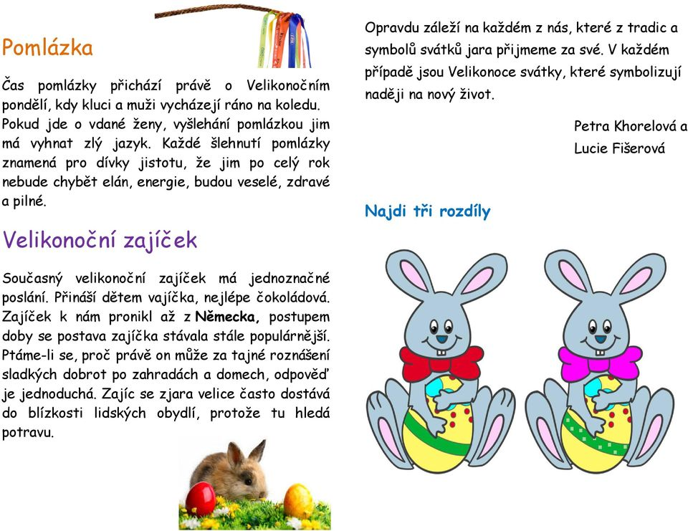

VELIKONOCE VE SVĚTĚ

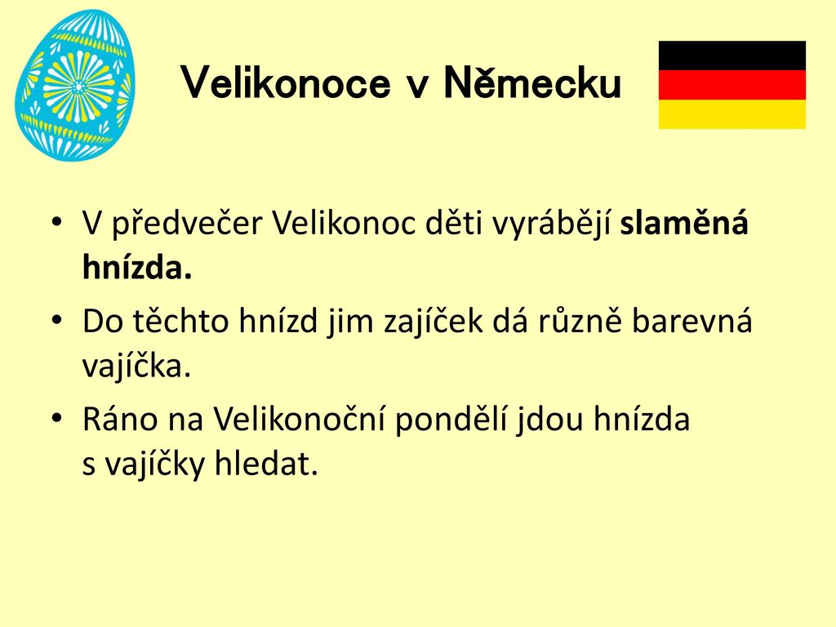

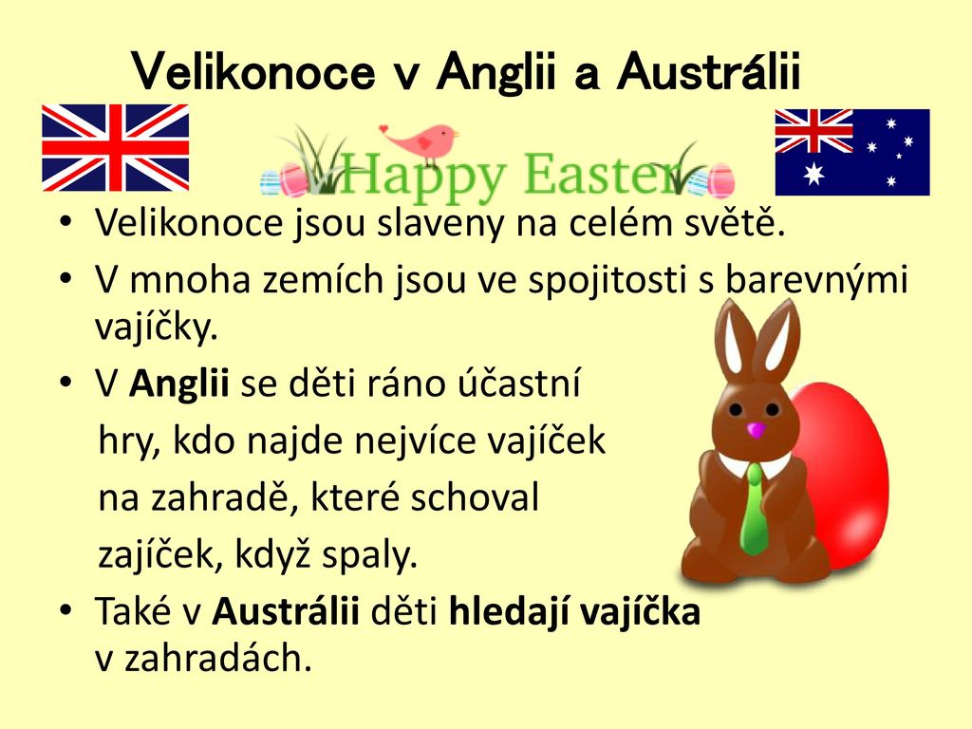

A jestlipak už máte děti připravenou nějakou velikonoční básničku?
Pokud ne, tak se můžete naučit některou z těchto:

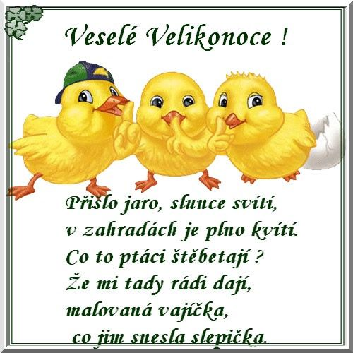

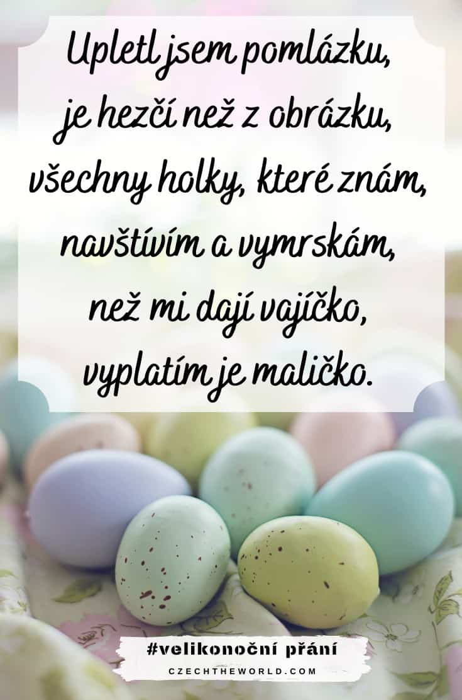

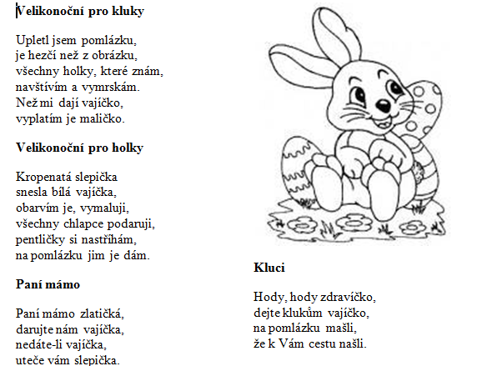

A CO SE TROŠIČKU PROTÁHNOUT.
POJĎME NA TO.

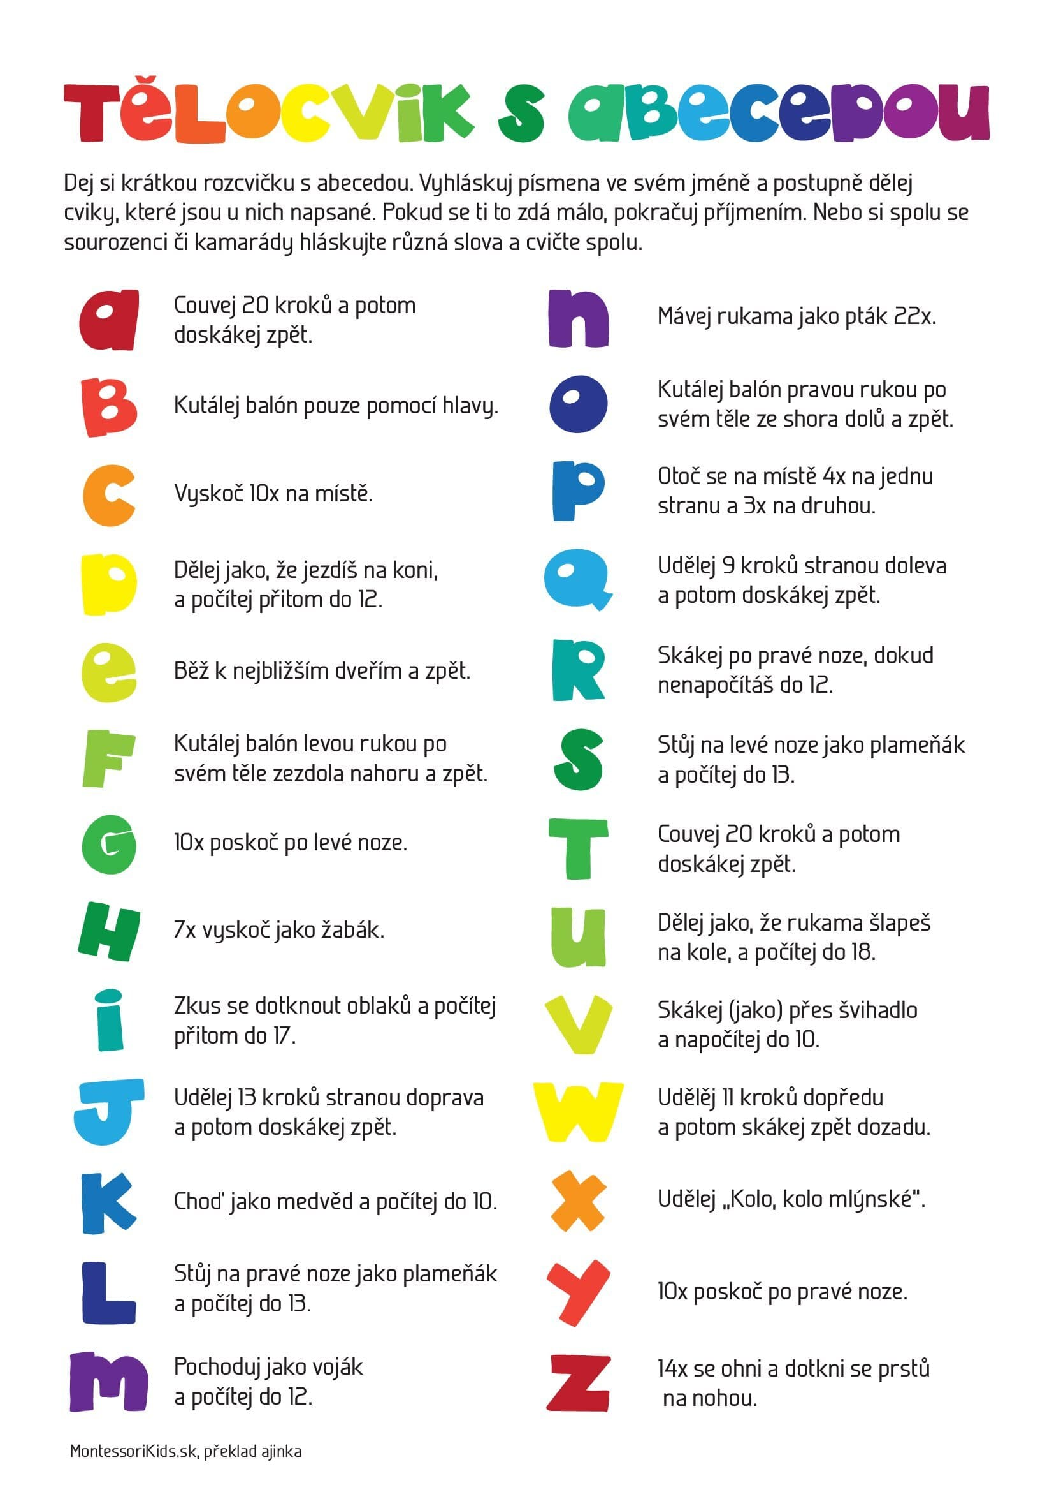
Milé děti,

pokud budou mít rodiče čas, můžete si velikonočního beránka upéct pomocí obrázkového receptu, který jsem pro vás připravila. Nemusíte nic vážit, bude
vám stačit hrníček a lžíce. Určitě poproste rodiče o pomoc, hlavně až budete dávat beránka do trouby, která je moooooc horká!

Budete potřebovat:
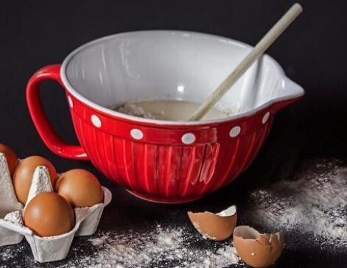
- 3 ks vejce
- 1 hrnek rostlinného oleje
- 1 hrnek mléka
- 1 balíček vanilkového cukru
-2 hrnky polohrubé mouky
- 1 balíček prášku do pečiva
- 1 hrnek cukru krupice
- moučkový cukr na posypání
- lentilky, nebo rozinky na místo očí

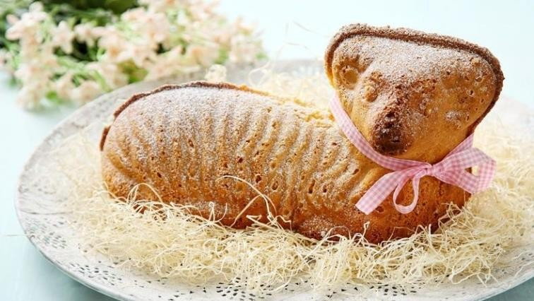

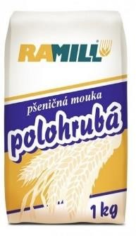
Smícháte 2 1
,

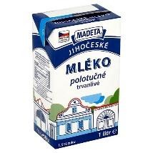
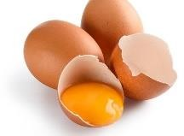
, 1
1
, 3

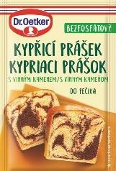
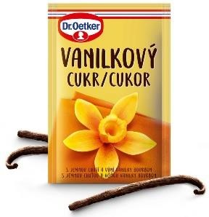
1 a 1

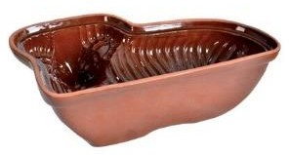
Těsto vylijte do vymazaná a vysypané a pečte asi 45

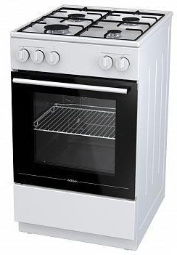
minut v . Beránka ozdobíte a místo očí dáte

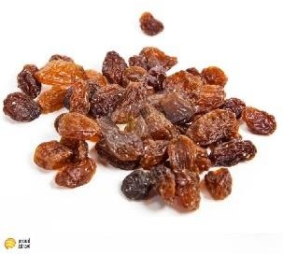
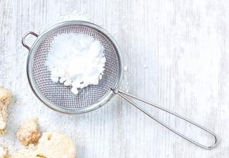
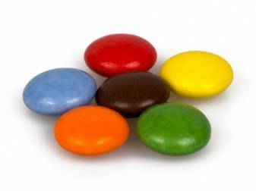
nebo a beránka posypete

Dobrou chuť!

TVOŘIVÉ ČINNOSTI
JARNÍ ZAHRÁDKA NA KRASLICE
Potřebujeme: proložku na 10 vajec, vodové nebo temperové barvy, lepidlo, nůžky, zelený papír nebo bílý, který natřeme na zeleno.
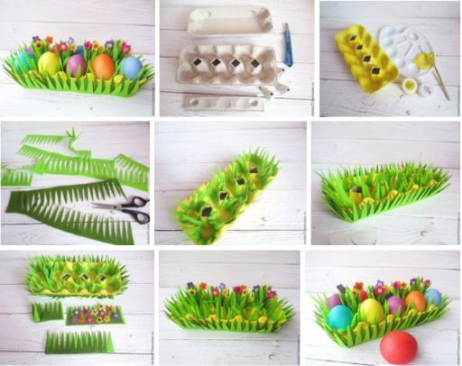
HOUPAJÍCÍ SE KUŘÁTKO
Potřebujeme: bílý tvrdý papír, barevné papíry, lepidlo, nůžky
Postup: z bílého papíru vystřihneme větší kruh, přeložíme na půl,
Doprostřed vystřihneme zuby viz. obrázek. Z barevných papírů vystřihneme a slepíme kuřátko, které přilepíme na stěnu houpačky.
KUŘÁTKO MŮŽEME POHOUPAT
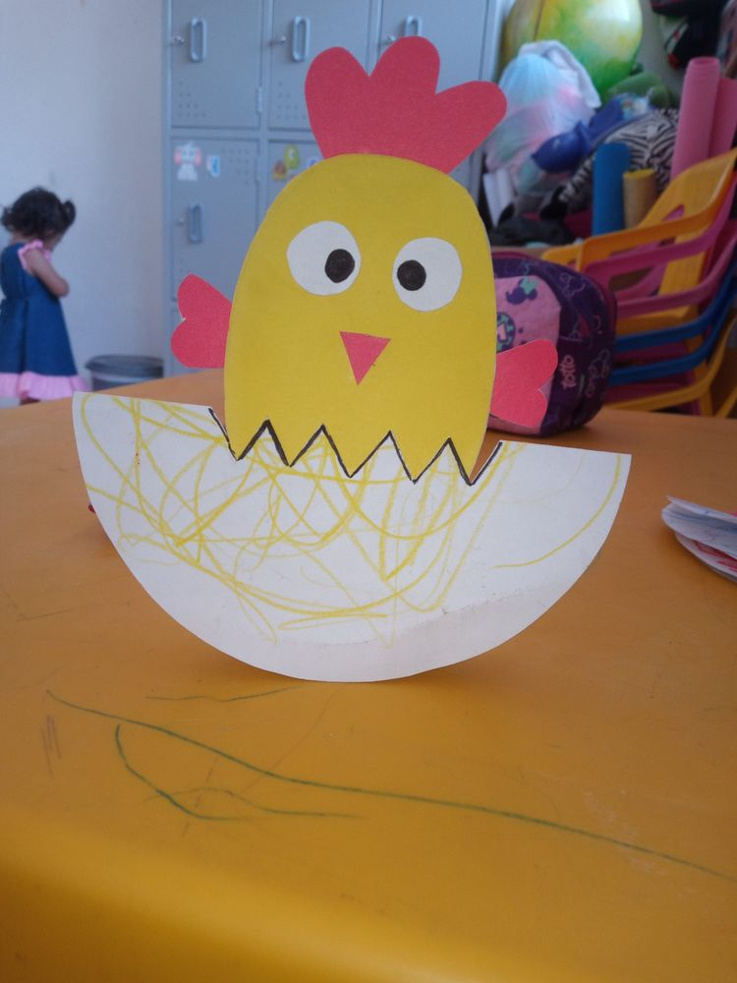

VELIKONOČNÍ TVOŘENÍ Z RULIČEK
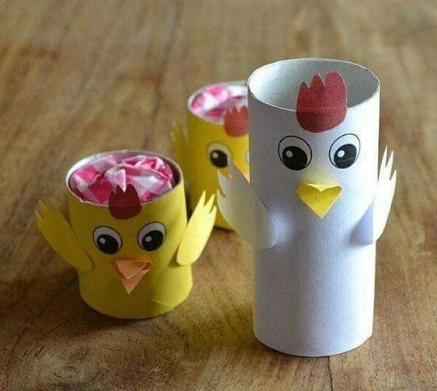
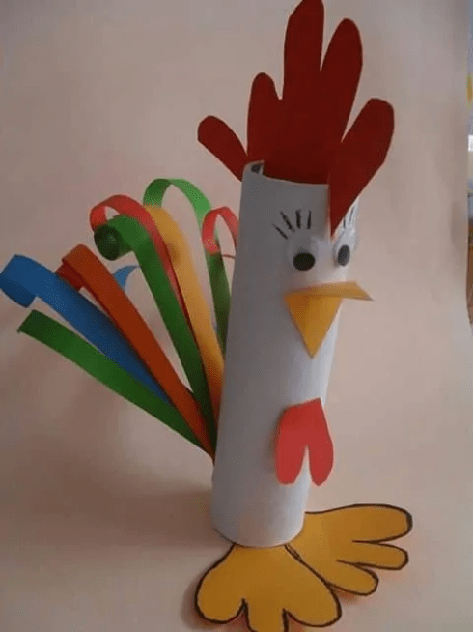
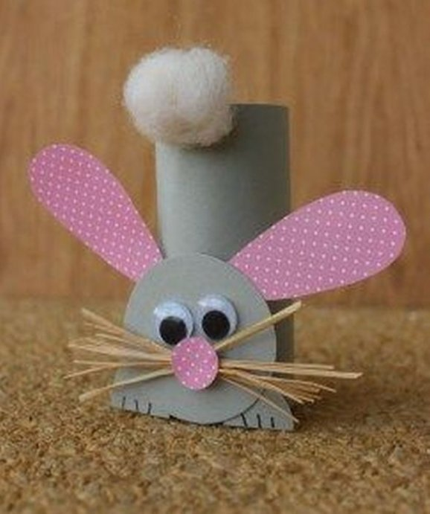
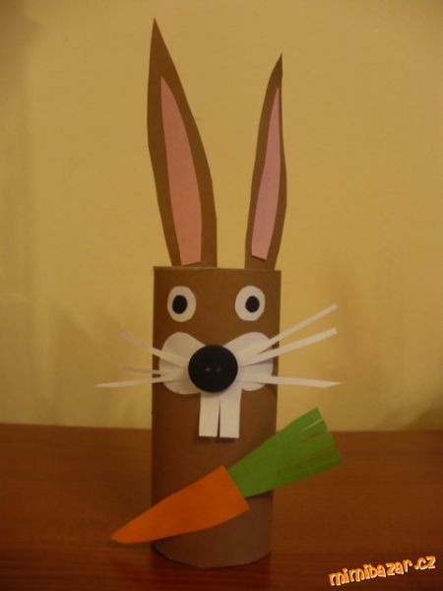

VELIKONOČNÍ VYSTŘIHOVÁNÍ A SKLÁDÁNÍ

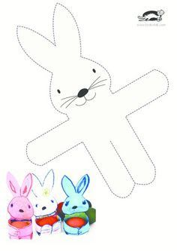
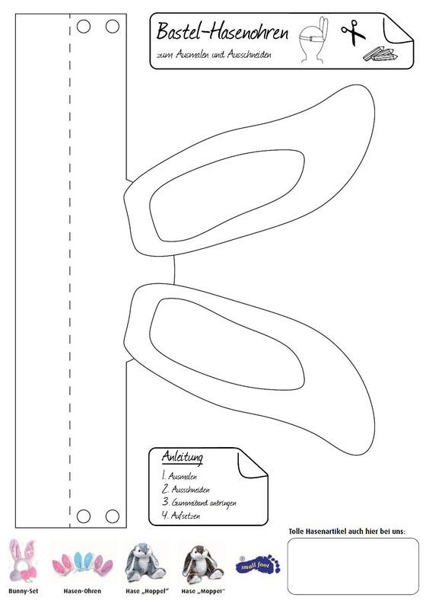

AKTIVITY NA JARNÍ PROCHÁZKU – OZNAČ TO, CO NA PROCHÁZCE NAJDEŠ
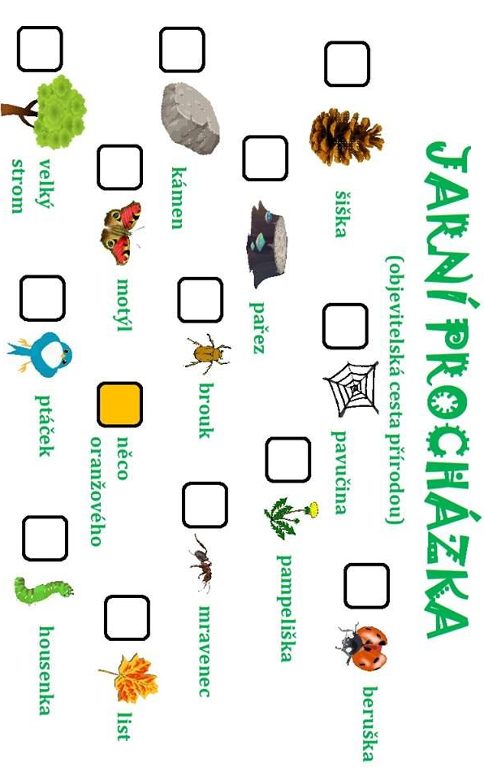
ZAHRAJTE SI SPOLEČNĚ HRU
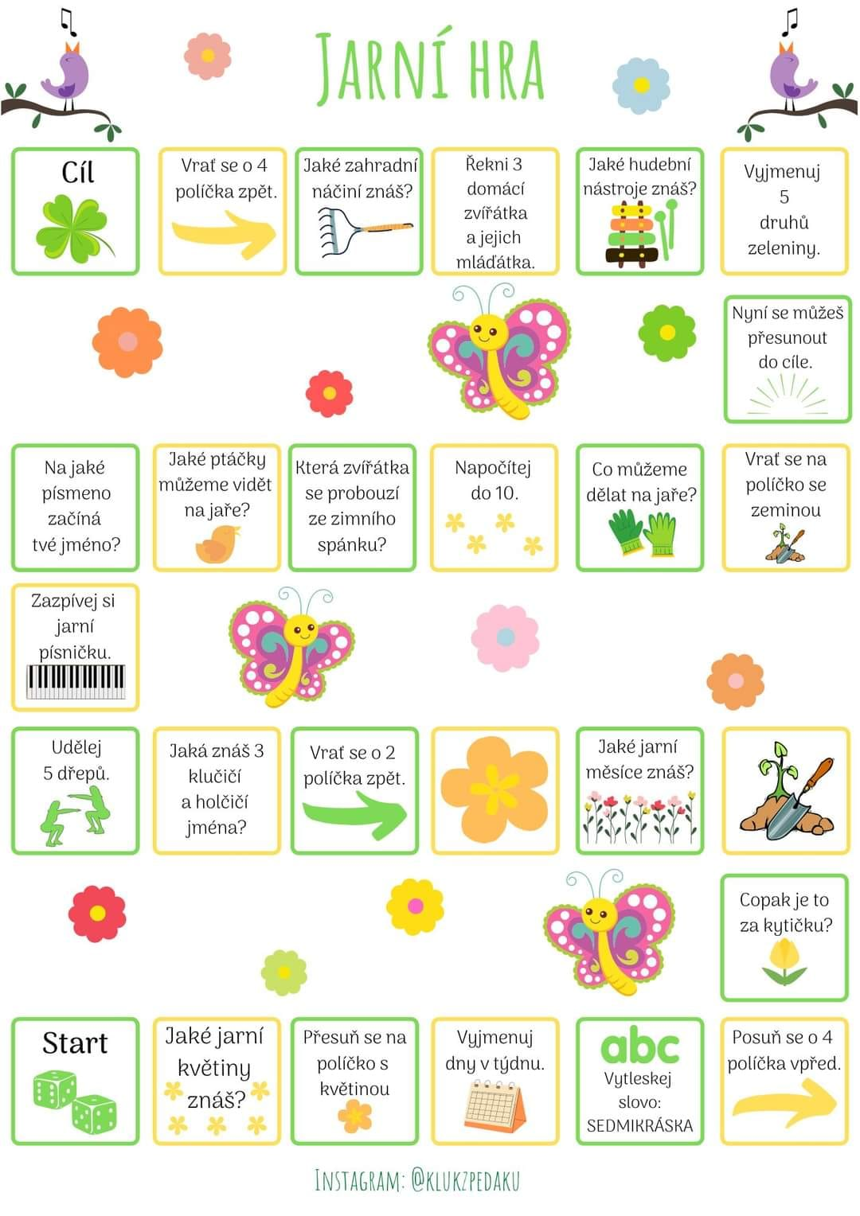

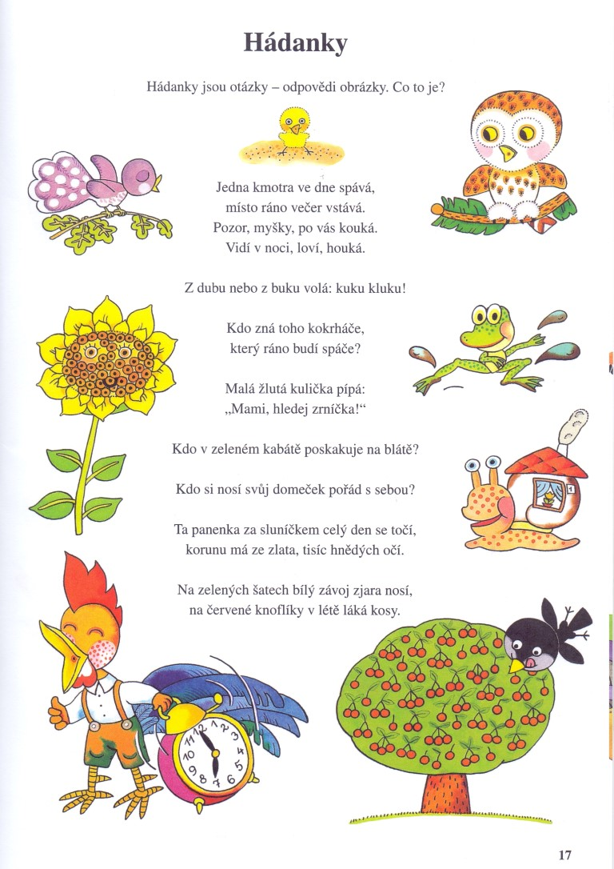

AKTIVITY

1) KRESLENÍ DO MOUKY (procvičení jemné motoriky)
Potřebujeme: plech, mouku, papír, tužku
Na plech nasypeme jakýkoliv druh mouky. Na papír dětem předkreslujeme různé tvary (kolečka, čárky, spirály jako kudrlinky, sluníčko, mráčky atd.). Děťátko podle vzoru kreslí prstíkem do mouky. Předškoláci mohou složitější obrázky.

2) SBĚR VAJÍČEK (procvičení dechových dovedností)
Potřebujeme: brčko, vajíčka vystřižená z papíru asi 5 cm, mističku.
Děti za pomoci brčka nacucávají vajíčka a přenáší je do mističky.

3) NAMOTÁVÁNÍ VAJÍČKA (procvičení jemné motoriky)
Potřebujeme: ruličku od toaletního papíru, provázek asi 1 m dlouhý, vajíčko vystřižené z papíru asi 10 cm, lepicí pásku
Na ruličku od toaletního papíru přivážeme provázek a přilepíme pro jistoto lepicí páskou, aby se neprotáčel. Na druhý konec provázku přilepíme vajíčko a můžeme začít namotávat a rozmotávat.

4) VELIKONOČNÍ DIKTÁT PRO PŘEDŠKOLÁKY (prostorová orientace)
Diktujeme dětem zadání, děti kreslí na papír A4.
- doprostřed papíru nakresli tři vajíčka (červené, modré, zelené)
- vpravo vedle vajíček nakresli listnatý strom na kterém je pět jablíček
- vlevo vedle vajíček nakresli jehličnatý strom na kterém jsou tři šišky
- nad vajíčky letí dva ptáčci
- z levého horního rohu papíru se na vajíčka dívá veselé sluníčko
- z pravého horního rohu se na vajíčka dívá nazlobený mráček
- do levého dolního rohu napiš své jméno
- do pravého dolního rohu napiš kolik máš let (číslici)

GRAFOMOTORICKÉ LISTY – MYŠKY
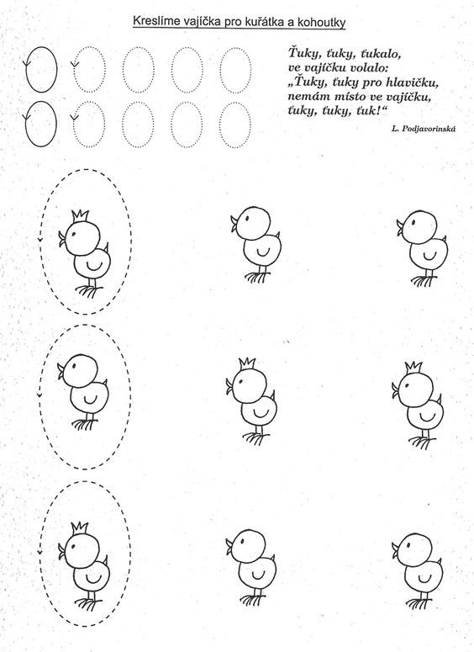

OMALOVÁNKA
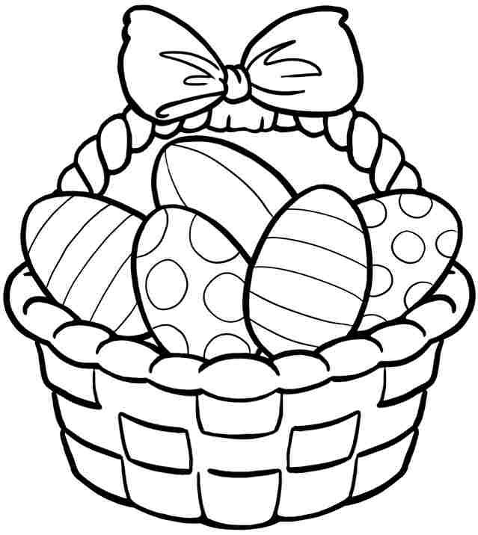

JEŽCI
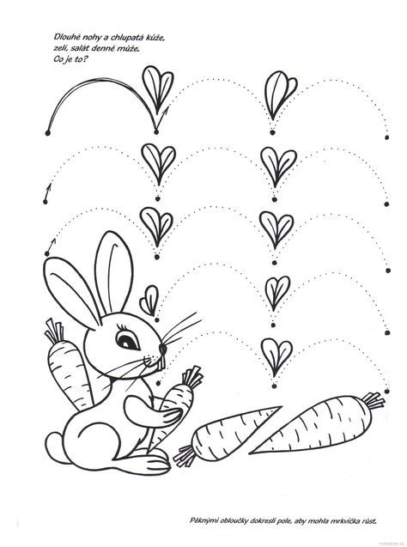

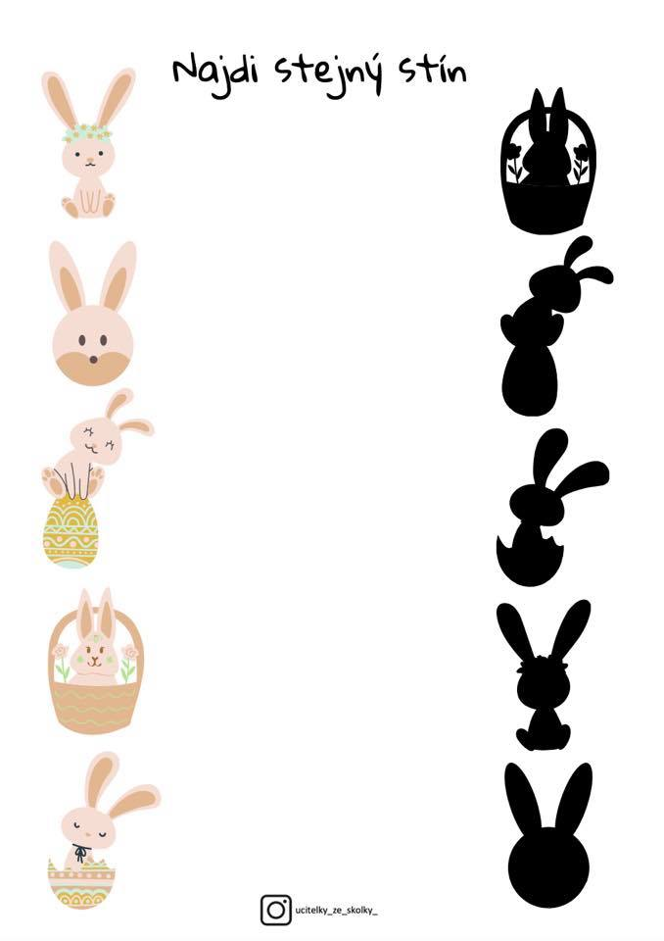

VEVERKY
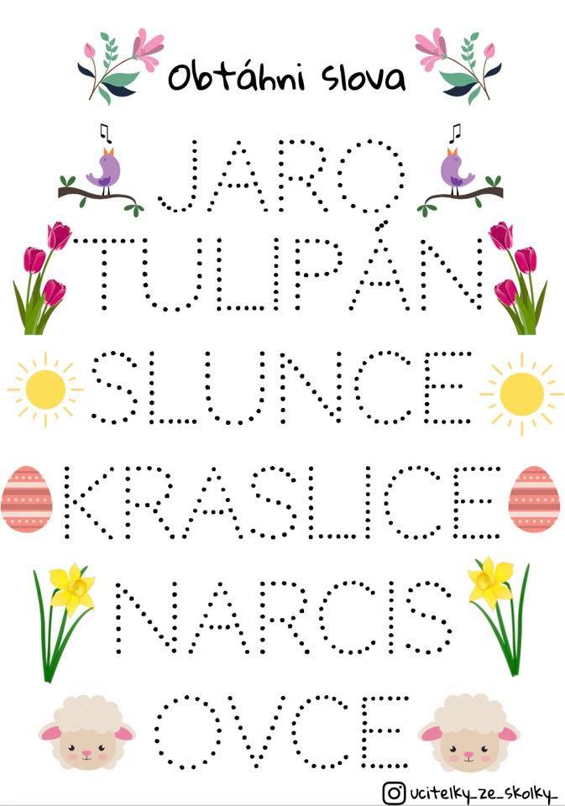

VEVERKY
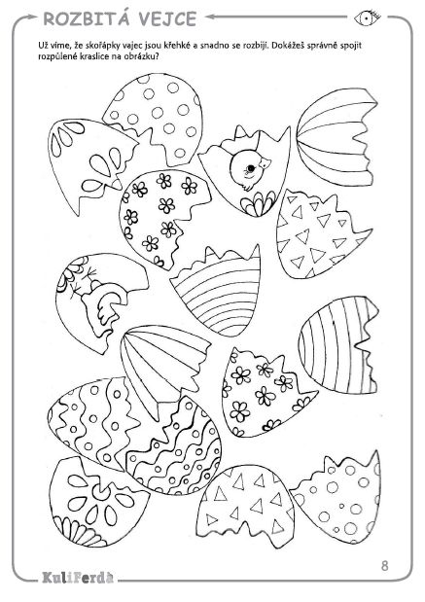

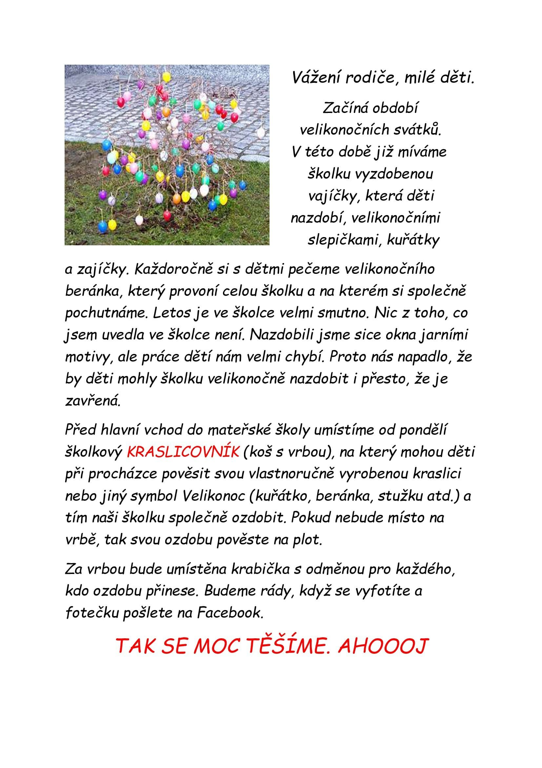

PŘEJEME VÁM VESELÉ VELIKONOCE
PLNÉ JARNÍ POHODY, LÁSKY A PEVNÉHO ZDRAVÍ.

